ｽﾍﾟｸﾄﾙﾗﾍﾞﾙ: ｽﾍﾟｸﾄﾙ 1

ﾗｲﾌﾞﾀｲﾑ 120.0 s

収集ｼﾞｵﾒﾄﾘ[度] :

試料傾斜角 = 0.0

方位角 = 0.0

ｴﾚﾍﾞｰｼｮﾝ = 30.0

加速電圧 = 10.00 kV

ｽﾍﾟｸﾄﾙ全ｶｳﾝﾄ数 = 145921

|  |  |  |  |
| --- | --- | --- | --- |
| ｻﾝﾌﾟﾙﾃﾞｰﾀ : | ｴﾈﾙｷﾞｰ[eV] | 分解能[eV] | ｶｳﾝﾄ数 |
| ｽﾄﾛｰﾌﾞ : | 3.8 | 52.04 | 1199241 |
|  |  |  |  |

定量最適化がおこなわれていません

ｽﾍﾟｸﾄﾙ処理 :

定量計算に使用されていないﾋﾟｰｸ : 2.138, 2.420 keV

処理ｵﾌﾟｼｮﾝ : 酸素 ｽﾄｲｷｵﾒﾄﾘ (ﾉｰﾏﾗｲｽﾞ)

繰り返し回数 = 2

ｽﾀﾝﾀﾞｰﾄﾞ :

Na Albite 1999/06/01

Mg MgO 1999/06/01

Al Al2O3 1999/06/01

Si SiO2 1999/06/01

K MAD-10 Feldspar 1999/06/01

Ca Wollastonite 1999/06/01

Cr Cr 1999/06/01

Mn Mn 1999/06/01

Fe Fe 1999/06/01

Ni Ni 1999/06/01

|  |  |  |  |  |  |
| --- | --- | --- | --- | --- | --- |
| 元素 | 質量濃度 | 原子数 | 化合物 | 化学式 |  |
|  | [%] | 濃度[%] | 濃度[%] |  |  |
| Na K | 0.23 | 0.22 | 0.32 | Na2O |  |
| Mg K | 24.72 | 22.31 | 40.99 | MgO |  |
| Al K | 0.19 | 0.16 | 0.36 | Al2O3 |  |
| Si K | 18.16 | 14.19 | 38.85 | SiO2 |  |
| K K | 0.41 | 0.23 | 0.50 | K2O |  |
| Ca K | -0.25 | -0.14 | -0.35 | CaO |  |
| Cr K | -0.37 | -0.15 | -0.54 | Cr2O3 |  |
| Mn K | 3.17 | 1.27 | 4.09 | MnO |  |
| Fe K | 19.98 | 7.85 | 25.70 | FeO |  |
| Ni K | -7.81 | -2.92 | -9.93 | NiO |  |
| O | 41.55 | 56.98 |  |  |  |
| ﾄｰﾀﾙ | 100.00 |  |  |  |  |

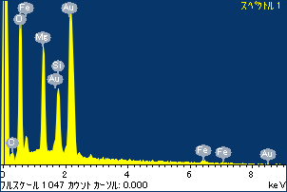

ﾌﾟﾛｼﾞｪｸﾄ : ﾌﾟﾛｼﾞｪｸﾄ 1

ｵｰﾅｰ : Administrator

領域 分析領域 4

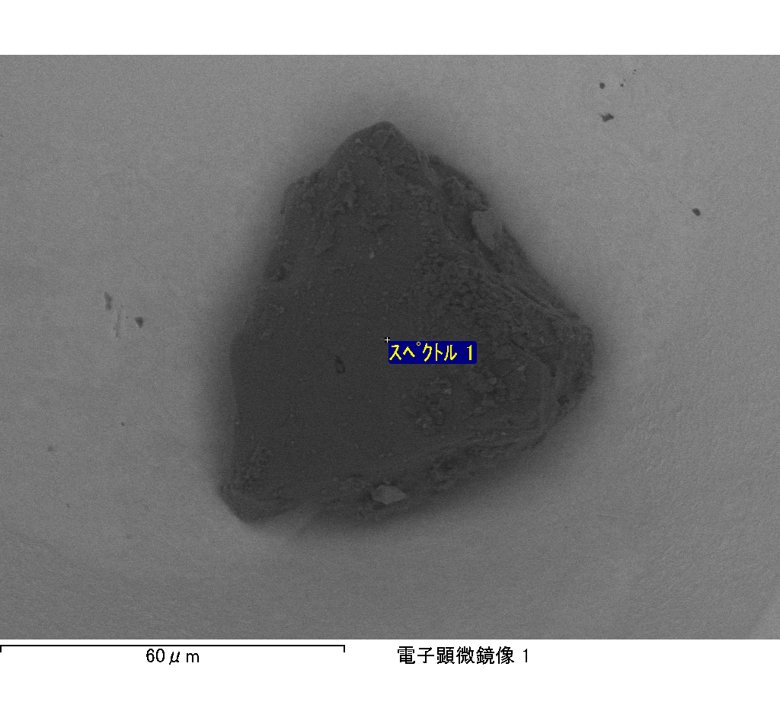

ｽﾍﾟｸﾄﾙﾗﾍﾞﾙ: ｽﾍﾟｸﾄﾙ 2

ﾗｲﾌﾞﾀｲﾑ 120.0 s

収集ｼﾞｵﾒﾄﾘ[度] :

試料傾斜角 = 0.0

方位角 = 0.0

ｴﾚﾍﾞｰｼｮﾝ = 30.0

加速電圧 = 10.00 kV

ｽﾍﾟｸﾄﾙ全ｶｳﾝﾄ数 = 152305

|  |  |  |  |
| --- | --- | --- | --- |
| ｻﾝﾌﾟﾙﾃﾞｰﾀ : | ｴﾈﾙｷﾞｰ[eV] | 分解能[eV] | ｶｳﾝﾄ数 |
| ｽﾄﾛｰﾌﾞ : | 3.8 | 52.03 | 1198495 |
|  |  |  |  |

定量最適化がおこなわれていません

ｽﾍﾟｸﾄﾙ処理 :

定量計算に使用されていないﾋﾟｰｸ : 2.140, 2.420 keV

処理ｵﾌﾟｼｮﾝ : 酸素 ｽﾄｲｷｵﾒﾄﾘ (ﾉｰﾏﾗｲｽﾞ)

繰り返し回数 = 2

ｽﾀﾝﾀﾞｰﾄﾞ :

Na Albite 1999/06/01

Mg MgO 1999/06/01

Al Al2O3 1999/06/01

Si SiO2 1999/06/01

K MAD-10 Feldspar 1999/06/01

Ca Wollastonite 1999/06/01

Cr Cr 1999/06/01

Mn Mn 1999/06/01

Fe Fe 1999/06/01

Ni Ni 1999/06/01

|  |  |  |  |  |  |
| --- | --- | --- | --- | --- | --- |
| 元素 | 質量濃度 | 原子数 | 化合物 | 化学式 |  |
|  | [%] | 濃度[%] | 濃度[%] |  |  |
| Na K | -0.24 | -0.22 | -0.33 | Na2O |  |
| Mg K | 27.75 | 23.76 | 46.02 | MgO |  |
| Al K | 0.17 | 0.13 | 0.33 | Al2O3 |  |
| Si K | 21.59 | 16.00 | 46.20 | SiO2 |  |
| K K | 0.67 | 0.36 | 0.81 | K2O |  |
| Ca K | 0.72 | 0.37 | 1.01 | CaO |  |
| Cr K | -2.77 | -1.11 | -4.05 | Cr2O3 |  |
| Mn K | -1.95 | -0.74 | -2.52 | MnO |  |
| Fe K | 16.22 | 6.04 | 20.86 | FeO |  |
| Ni K | -6.54 | -2.32 | -8.33 | NiO |  |
| O | 44.38 | 57.72 |  |  |  |
| ﾄｰﾀﾙ | 100.00 |  |  |  |  |

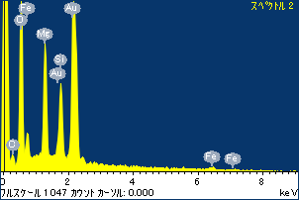

ﾌﾟﾛｼﾞｪｸﾄ : ﾌﾟﾛｼﾞｪｸﾄ 1

ｵｰﾅｰ : Administrator

領域 分析領域 4

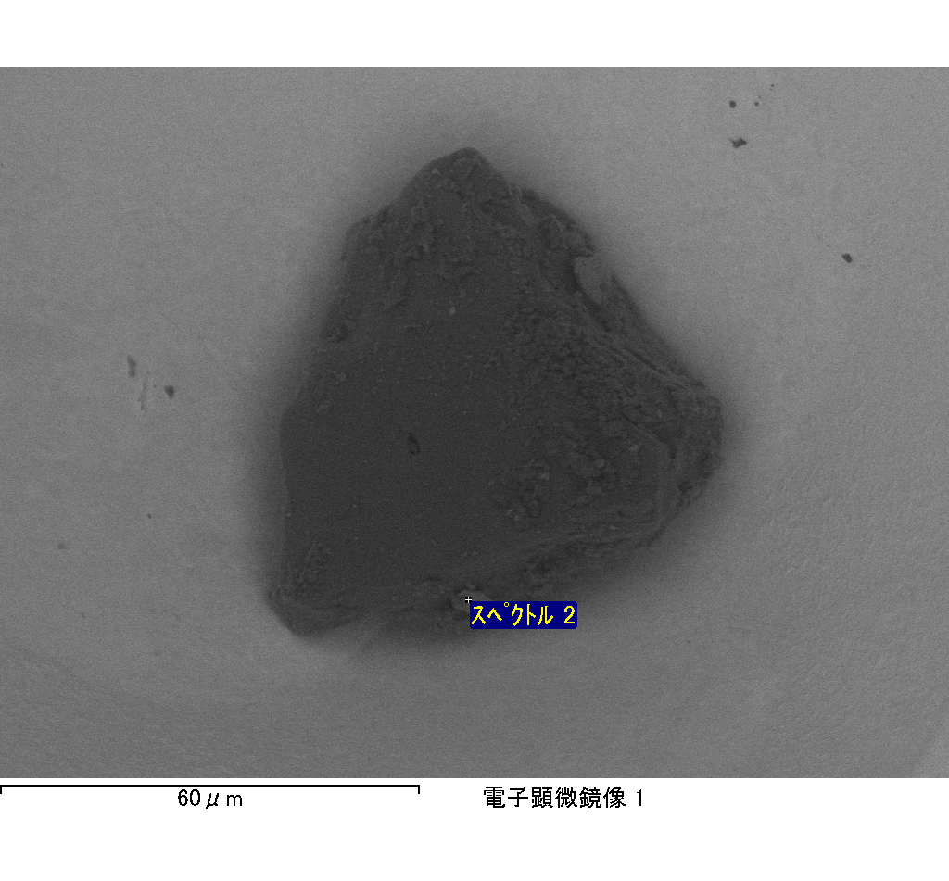

ｽﾍﾟｸﾄﾙﾗﾍﾞﾙ: ｽﾍﾟｸﾄﾙ 1

ﾗｲﾌﾞﾀｲﾑ 120.0 s

収集ｼﾞｵﾒﾄﾘ[度] :

試料傾斜角 = 0.0

方位角 = 0.0

ｴﾚﾍﾞｰｼｮﾝ = 30.0

加速電圧 = 10.00 kV

ｽﾍﾟｸﾄﾙ全ｶｳﾝﾄ数 = 145478

|  |  |  |  |
| --- | --- | --- | --- |
| ｻﾝﾌﾟﾙﾃﾞｰﾀ : | ｴﾈﾙｷﾞｰ[eV] | 分解能[eV] | ｶｳﾝﾄ数 |
| ｽﾄﾛｰﾌﾞ : | 3.8 | 52.03 | 1198484 |
|  |  |  |  |

定量最適化がおこなわれていません

ｽﾍﾟｸﾄﾙ処理 :

定量計算に使用されていないﾋﾟｰｸ : 2.132, 2.324 keV

処理ｵﾌﾟｼｮﾝ : 酸素 ｽﾄｲｷｵﾒﾄﾘ (ﾉｰﾏﾗｲｽﾞ)

繰り返し回数 = 2

ｽﾀﾝﾀﾞｰﾄﾞ :

Na Albite 1999/06/01

Mg MgO 1999/06/01

Al Al2O3 1999/06/01

Si SiO2 1999/06/01

K MAD-10 Feldspar 1999/06/01

Ca Wollastonite 1999/06/01

Cr Cr 1999/06/01

Mn Mn 1999/06/01

Fe Fe 1999/06/01

Ni Ni 1999/06/01

|  |  |  |  |  |  |
| --- | --- | --- | --- | --- | --- |
| 元素 | 質量濃度 | 原子数 | 化合物 | 化学式 |  |
|  | [%] | 濃度[%] | 濃度[%] |  |  |
| Na K | 0.49 | 0.72 | 0.66 | Na2O |  |
| Mg K | 2.10 | 2.94 | 3.48 | MgO |  |
| Al K | 0.18 | 0.22 | 0.33 | Al2O3 |  |
| Si K | 1.51 | 1.83 | 3.23 | SiO2 |  |
| K K | 0.41 | 0.35 | 0.49 | K2O |  |
| Ca K | -0.40 | -0.34 | -0.56 | CaO |  |
| Cr K | 0.34 | 0.22 | 0.50 | Cr2O3 |  |
| Mn K | 0.08 | 0.05 | 0.11 | MnO |  |
| Fe K | 61.05 | 37.21 | 78.54 | FeO |  |
| Ni K | 10.39 | 6.03 | 13.22 | NiO |  |
| O | 23.85 | 50.76 |  |  |  |
| ﾄｰﾀﾙ | 100.00 |  |  |  |  |

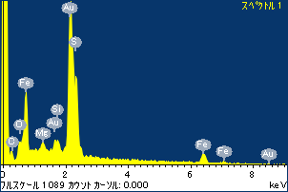

ﾌﾟﾛｼﾞｪｸﾄ : ﾌﾟﾛｼﾞｪｸﾄ 1

ｵｰﾅｰ : Administrator

領域 分析領域 5

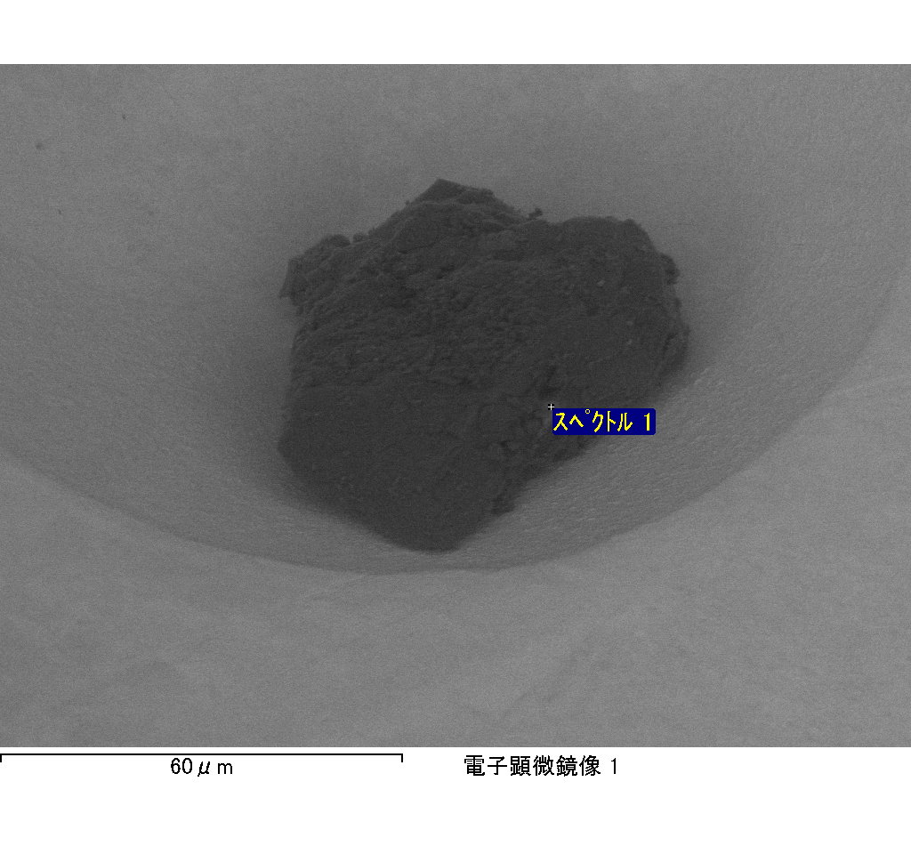

ｽﾍﾟｸﾄﾙﾗﾍﾞﾙ: ｽﾍﾟｸﾄﾙ 2

ﾗｲﾌﾞﾀｲﾑ 120.0 s

収集ｼﾞｵﾒﾄﾘ[度] :

試料傾斜角 = 0.0

方位角 = 0.0

ｴﾚﾍﾞｰｼｮﾝ = 30.0

加速電圧 = 10.00 kV

ｽﾍﾟｸﾄﾙ全ｶｳﾝﾄ数 = 152149

|  |  |  |  |
| --- | --- | --- | --- |
| ｻﾝﾌﾟﾙﾃﾞｰﾀ : | ｴﾈﾙｷﾞｰ[eV] | 分解能[eV] | ｶｳﾝﾄ数 |
| ｽﾄﾛｰﾌﾞ : | 3.8 | 52.06 | 1199240 |
|  |  |  |  |

定量最適化がおこなわれていません

ｽﾍﾟｸﾄﾙ処理 :

定量計算に使用されていないﾋﾟｰｸ : 2.139, 2.420 keV

処理ｵﾌﾟｼｮﾝ : 酸素 ｽﾄｲｷｵﾒﾄﾘ (ﾉｰﾏﾗｲｽﾞ)

繰り返し回数 = 2

ｽﾀﾝﾀﾞｰﾄﾞ :

Na Albite 1999/06/01

Mg MgO 1999/06/01

Al Al2O3 1999/06/01

Si SiO2 1999/06/01

K MAD-10 Feldspar 1999/06/01

Ca Wollastonite 1999/06/01

Cr Cr 1999/06/01

Mn Mn 1999/06/01

Fe Fe 1999/06/01

Ni Ni 1999/06/01

|  |  |  |  |  |  |
| --- | --- | --- | --- | --- | --- |
| 元素 | 質量濃度 | 原子数 | 化合物 | 化学式 |  |
|  | [%] | 濃度[%] | 濃度[%] |  |  |
| Na K | -0.30 | -0.29 | -0.40 | Na2O |  |
| Mg K | 21.81 | 19.94 | 36.16 | MgO |  |
| Al K | 0.38 | 0.31 | 0.72 | Al2O3 |  |
| Si K | 18.67 | 14.78 | 39.95 | SiO2 |  |
| K K | -0.24 | -0.14 | -0.29 | K2O |  |
| Ca K | 2.08 | 1.15 | 2.91 | CaO |  |
| Cr K | 0.85 | 0.36 | 1.24 | Cr2O3 |  |
| Mn K | 2.82 | 1.14 | 3.65 | MnO |  |
| Fe K | 18.47 | 7.35 | 23.77 | FeO |  |
| Ni K | -6.05 | -2.29 | -7.69 | NiO |  |
| O | 41.50 | 57.67 |  |  |  |
| ﾄｰﾀﾙ | 100.00 |  |  |  |  |

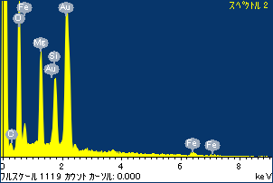

ﾌﾟﾛｼﾞｪｸﾄ : ﾌﾟﾛｼﾞｪｸﾄ 1

ｵｰﾅｰ : Administrator

領域 分析領域 5

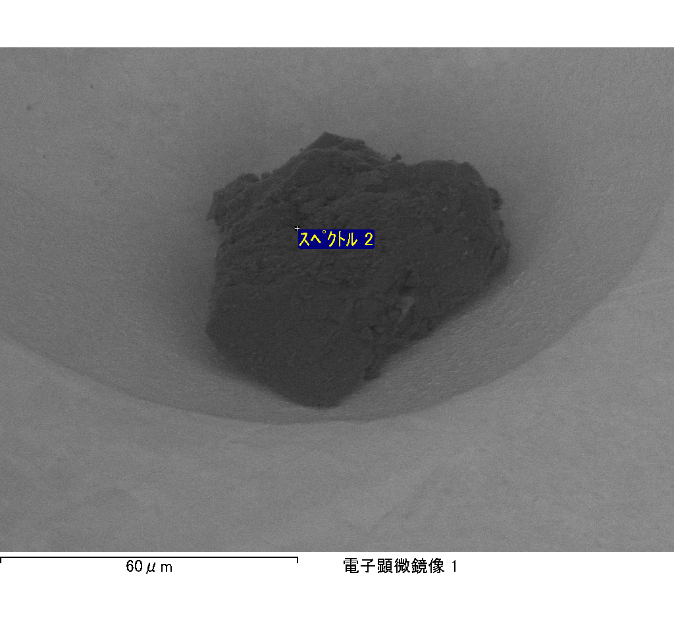

ｽﾍﾟｸﾄﾙﾗﾍﾞﾙ: ｽﾍﾟｸﾄﾙ 3

ﾗｲﾌﾞﾀｲﾑ 120.0 s

収集ｼﾞｵﾒﾄﾘ[度] :

試料傾斜角 = 0.0

方位角 = 0.0

ｴﾚﾍﾞｰｼｮﾝ = 30.0

加速電圧 = 10.00 kV

ｽﾍﾟｸﾄﾙ全ｶｳﾝﾄ数 = 132996

|  |  |  |  |
| --- | --- | --- | --- |
| ｻﾝﾌﾟﾙﾃﾞｰﾀ : | ｴﾈﾙｷﾞｰ[eV] | 分解能[eV] | ｶｳﾝﾄ数 |
| ｽﾄﾛｰﾌﾞ : | 3.8 | 52.00 | 1200295 |
|  |  |  |  |

定量最適化がおこなわれていません

ｽﾍﾟｸﾄﾙ処理 :

定量計算に使用されていないﾋﾟｰｸ : 2.139, 2.420 keV

処理ｵﾌﾟｼｮﾝ : 酸素 ｽﾄｲｷｵﾒﾄﾘ (ﾉｰﾏﾗｲｽﾞ)

繰り返し回数 = 2

ｽﾀﾝﾀﾞｰﾄﾞ :

Na Albite 1999/06/01

Mg MgO 1999/06/01

Al Al2O3 1999/06/01

Si SiO2 1999/06/01

K MAD-10 Feldspar 1999/06/01

Ca Wollastonite 1999/06/01

Cr Cr 1999/06/01

Mn Mn 1999/06/01

Fe Fe 1999/06/01

Ni Ni 1999/06/01

|  |  |  |  |  |  |
| --- | --- | --- | --- | --- | --- |
| 元素 | 質量濃度 | 原子数 | 化合物 | 化学式 |  |
|  | [%] | 濃度[%] | 濃度[%] |  |  |
| Na K | 1.31 | 1.46 | 1.76 | Na2O |  |
| Mg K | 10.98 | 11.59 | 18.20 | MgO |  |
| Al K | 1.02 | 0.97 | 1.93 | Al2O3 |  |
| Si K | 13.46 | 12.30 | 28.80 | SiO2 |  |
| K K | 0.03 | 0.02 | 0.03 | K2O |  |
| Ca K | 0.74 | 0.47 | 1.04 | CaO |  |
| Cr K | 0.62 | 0.31 | 0.91 | Cr2O3 |  |
| Mn K | 4.39 | 2.05 | 5.66 | MnO |  |
| Fe K | 23.55 | 10.82 | 30.30 | FeO |  |
| Ni K | 8.93 | 3.90 | 11.37 | NiO |  |
| O | 34.97 | 56.10 |  |  |  |
| ﾄｰﾀﾙ | 100.00 |  |  |  |  |

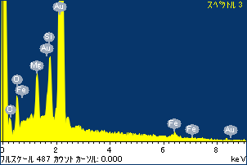

ﾌﾟﾛｼﾞｪｸﾄ : ﾌﾟﾛｼﾞｪｸﾄ 1

ｵｰﾅｰ : Administrator

領域 分析領域 5

